# NEW CIAS

# OLD CIAS

# 74HCT6526 IN NEW CIA MODE (bottom result)

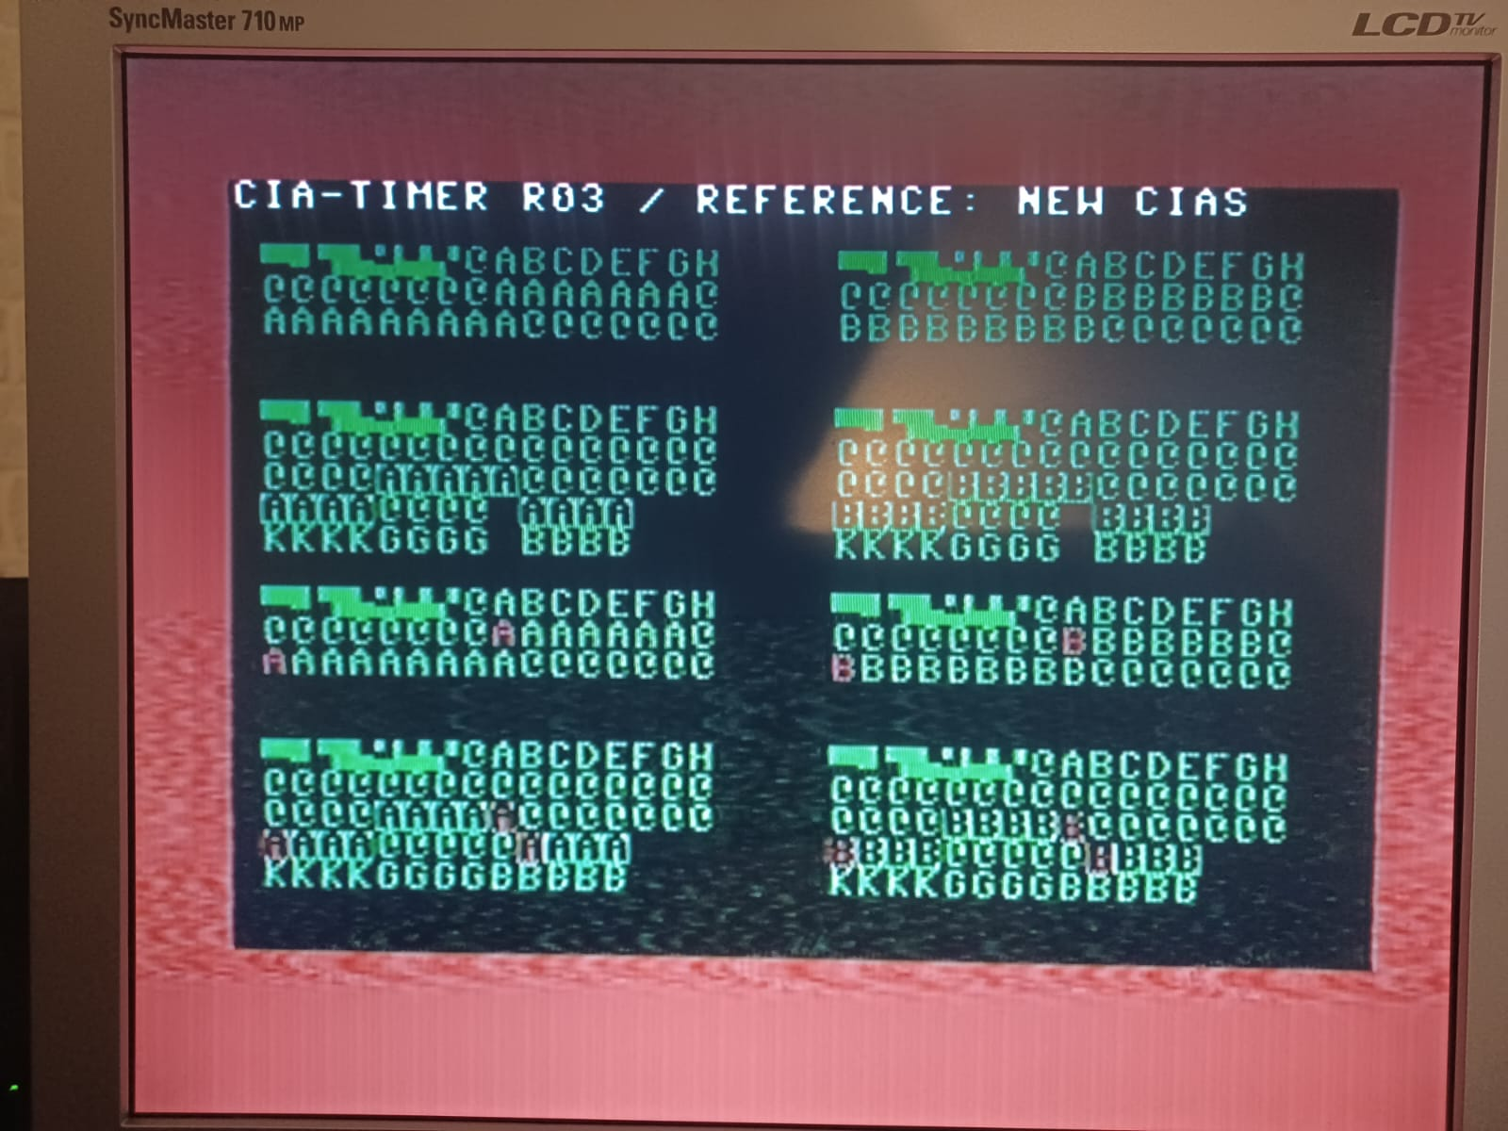

# 74HCT6526 IN OLD CIA MODE (bottom result)

